Все что нужно знать о гриппе в сезоне 2016-2017 гг — развернутый путеводитель с картинками и ответами на все вопросы.
Так как тема гриппа очень животрепещуща и всегда актуальна в преддверии осенне-зимнего сезона, я собрал всю информацию, которая может вам помочь в профилактике и лечении этого заболевания. Более того, я пишу это в начале октября, пока никто еще даже не думает о гриппе. Однако, как показывает практика, подумать стоит именно сейчас. Вспомните, что творится в разгар «сезона»! Какие страсти и ужасы кипят в интернете, на многочисленных форумах и фейсбуках. Какие очереди стоят в поликлиниках и аптеках! Наверное, нет ни одной медицинской «страшилки», которую бы не раздували так сильно и жутко, и, стоит признать, за дело. Так лучше заранее вооружиться знаниями и быть во всеоружии, когда придет время. И лучше заняться этим прямо сегодня. Прямо сейчас.

Что такое грипп. Наука
Грипп (фр. grippe, от нем. grippen — «схватить», «резко сжать») — острое инфекционное заболевание дыхательных путей, вызываемое вирусом гриппа. Входит в группу острых респираторных вирусных инфекций (ОРВИ). Периодически распространяется в виде эпидемий и пандемий. В настоящее время выявлено более 2000 вариантов вируса гриппа, различающихся между собой антигенным спектром. По оценкам ВОЗ, от всех вариантов вируса во время сезонных эпидемий в мире ежегодно умирают от 250 до 500 тыс. человек (большинство из них старше 65 лет), в некоторые годы число смертей может достигать миллиона.
Нередко словом «грипп» в обиходе также называют любое острое респираторное заболевание (ОРВИ), что ошибочно, так как кроме гриппа на сегодняшний день описано ещё более 200 видов других респираторных вирусов (аденовирусы, риновирусы, респираторно-синцитиальные вирусы и др.), вызывающих гриппоподобные заболевания у человека.
Для профилактики гриппа Центры по контролю и профилактике заболеваний США рекомендуют вакцинировать всех лиц старше 6 месяцев (особенно входящих в группы риска), применять средства индивидуальной защиты, сократить контакты с заболевшими, применять противовирусные препараты по назначению врача.
Во многих европейских языках грипп называют «инфлюэнцей» (итал. influenza — «воздействие»), названием, в своё время возникшим в Риме в середине 18-го века благодаря потенциальной вирулентности заражения, как бы воздействующего на здоровое население.
Микрофотография вируса гриппа, снятая при помощи электронного просвечивающего микроскопа, увеличивающего примерно в сто тысяч раз:
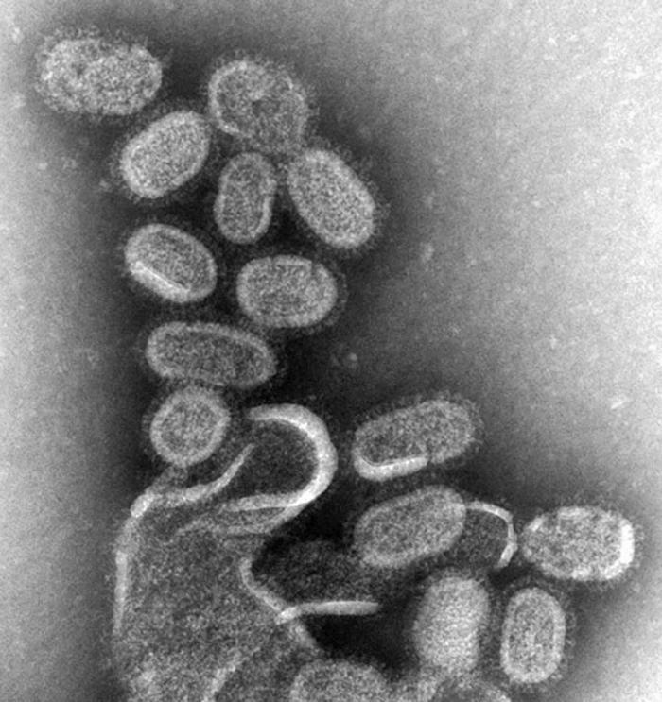
Photo Credit: Cynthia Goldsmith Content Providers(s): CDC/ Dr. Terrence Tumpey

К семейству ортомиксовирусов (греч. orthos — правильный, туха — слизь) относятся вирусы гриппа типов А, В, С, которые так же, как и парамиксовирусы, обладают сродством к муцину. Вирусы гриппа А поражают человека и некоторые виды животных (лошади, свиньи и др.) и птиц. Вирусы гриппа типов В и С патогенны только для людей. Первый вирус гриппа человека был выделен от человека в 1933 г. В. Смитом, К. Эндрюсом и П. Лэйдоу (штамм WS) путем заражения белых хорьков. Позже этот вирус был отнесен к типу А. В 1940 г. Т. Френсис и Т. Меджилл открыли вирус гриппа типа В, а в 1949 г. Р. Тэйлор — вирус гриппа типа С. При классификации вирусов гриппа всегда испытывались определенные трудности, связанные с их антигенной изменчивостью.
Вирусы гриппа подразделены на три типа А, В и С. К типу А отнесены несколько подтипов, отличающихся друг от друга своими антигенами — гемагглютинином и нейраминидазой. Согласно классификации ВОЗ (1980 г.), вирусы гриппа человека и животных типа А разделены на 13 антигенных подтипов по гемагглютинину (Н1-Н13) и на 10 — по нейраминидазе (N1-N10). Из них в состав вирусов гриппа человека типа А входит три гемагглютинина (HI, H2 и НЗ) и две нейраминидазы (N1 и N2). у вируса типа А в скобках указывается подтип гемагглютинина и нейраминидазы. Например, вирус гриппа А: Хабаровск/90/77 (H1N1).

Структура и химический состав
Вирус гриппа имеет сферическую форму, диаметром 80-120 нм. Реже встречаются нитевидные формы. Нуклеокапсид спиральной симметрии представляет собой рибонуклеопротеиновый (РНП) тяж, уложенный в виде двойной спирали, которая составляет сердцевину вириона. С ней связаны РНК-полимераза и эндонуклеазы (Р1 и РЗ). Сердцевина окружена мембраной, состоящей из белка М, который соединяет РНП с двойным липидным слоем внешней оболочки и шиловидными отростками, состоящими из гемагглютинина и нейраминидазы. Вирионы содержат около 1% РНК, 70% белка, 24% липидов и 5% углеводов. Липиды и углеводы входят в состав липопротеидов и гликопротеидов внешней оболочки и имеют клеточное происхождение. Геном вируса представлен минус-нитевой фрагментированной молекулой РНК. Вирусы гриппа типов А и В имеют 8 фрагментов РНК Из них 5 кодируют по одному белку, а 3 последних — по два белка каждый.

Почему грипп встречается зимой чаще, чем летом?
Ученые до сих пор не имеют единого мнения, которое бы объясняло, почему так происходит. Но существует несколько теорий.
Согласно одной теории, главной причиной является то, что в зимнее время люди больше времени проводят в помещении с закрытыми окнами, дыша одним воздухом.
Другие ученые утверждают, что темнота (т.е. недостаток витамина D и меланина) и холод зимой могут ослабить нашу иммунную систему и сделать нас более восприимчивыми к вирусу.
Поклонники третьей теории считают, что сухой холодный воздух зимой является главной причиной распространения вируса гриппа. По этой причине эпидемии гриппа не случаются летом, когда воздух теплый и влажный. Кстати, влажность воздуха в помещении сегодня можно легко контролировать. Чтобы позаботиться о себе и своих близких, приобретите увлажнитель воздуха.
Существует даже теория о том, что зимой грипп начинается после изменений в режиме циркуляции воздуха в верхних слоях атмосферы.
в 2007 году ученый по имени Питер Палезе наткнулся на статью в журнале 80-летней давности, в которой сообщалось, что морские свинки могут заразиться сами и инфицировать других свинок гриппом так же, как люди.
Палезе решил проверить теорию номер 3 — идею, что вирус гриппа распространяется быстрее в холодном, сухом воздухе, чем в теплом и влажном. Он приобрел несколько морских свинок и провел несколько экспериментов, чтобы увидеть, как температура и влажность влияют на то, как грипп распространяется. В каждом эксперименте, он инфицировал половину морских свинок гриппом А (обычный грипп), и ставил их клетку рядом с клеткой не инфицированных животных. При температуре 4 градуса Цельсия все четыре свинки заразились гриппом. Палезе повторил эксперимент при температуре 20 градусов Цельсия, и только одно животное заболело. И, когда он и его коллеги привели эксперимент при температуре 30 градусов, ни одно из заражённых животных не заболело.
Зимой воздух более сухой, чем летом. Холодный воздух не может содержать столько водяного пара, поэтому исследователи также провели эксперименты, в которых они изменяли влажность в комнате, но сохраняли постоянную температуру. Когда воздух был сухим, больше животных инфицировалось.
Эксперименты с морскими свинками подтвердили теорию, что вирус гриппа действительно распространяется более эффективно в условиях сухого и холодного воздуха, но Палезе задавал себе один важный вопрос: почему?
Одна из возможных причин связана с тем, как грипп распространяется по воздуху. Когда зараженный человек выдыхает, маленькие, содержащие вирус капельки попадают в воздух из легких и опускаются вниз. При низкой влажности капли начинают испаряться. В конце концов, если достаточно капель испаряется, вирус гриппа вместе с воздушными потоками может распространяться в течение нескольких дней, пока кто-то не вдохнет его.
Другие исследователи считают, что главный фактор – это условия выживания вируса. Одно исследование показало, что вирус гриппа живет дольше в условиях низкой влажности, чем высокой влажности.

Какой грипп придет в сезоне 2016/2017
Пока рано делать какие-либо прогнозы для Беларуси, однако у наших соседей уже наметилась некоторая ясность. И так как транзит между Россией и Беларусью весьма насыщенный, то можно предположить, что и нас ждет примерно то же самое.
Таблица распространения различных видов гриппа
Год | Подтип | Распространение
1889—1890 | H2N8 | Тяжёлая эпидемия
1900—1903 | H3N8 | Умеренная эпидемия
1918—1919 | H1N1 | Тяжёлая пандемия (Испанский грипп)
1933—1935 | H1N1 | Средняя эпидемия
1946—1947 | H1N1 | Средняя эпидемия
1957—1958 | H2N2 | Тяжёлая пандемия (Азиатский грипп)
1968—1969 | H3N2 | Умеренная пандемия (Гонконгский грипп)
1977—1978 | H1N1 | Умеренная эпидемия
1995—2010 | H5N1 | Спорадические случаи (Птичий грипп)
2009—2010 | H1N1 | Умеренная пандемия (Свиной грипп)

«К нам приходит грипп Б новый, и приходит другой вариант гриппа А(H3N2). Приходит вариант „Гонконг“, с которым мы достаточно давно не встречались. Наиболее интенсивное его распространение было в 1968-1969 годах, и в этом есть определенные риски, потому что мы предполагаем, что иммунитета против этого варианта вируса гриппа у нас нет», — сообщила глава ведомства в эфире телеканала «Россия 24». Она напомнил, что в прошлом году в России на грипп этого варианта А(H3N2) пришлось не более 4% среди всех заболевших.

Основные типы вирусов гриппа
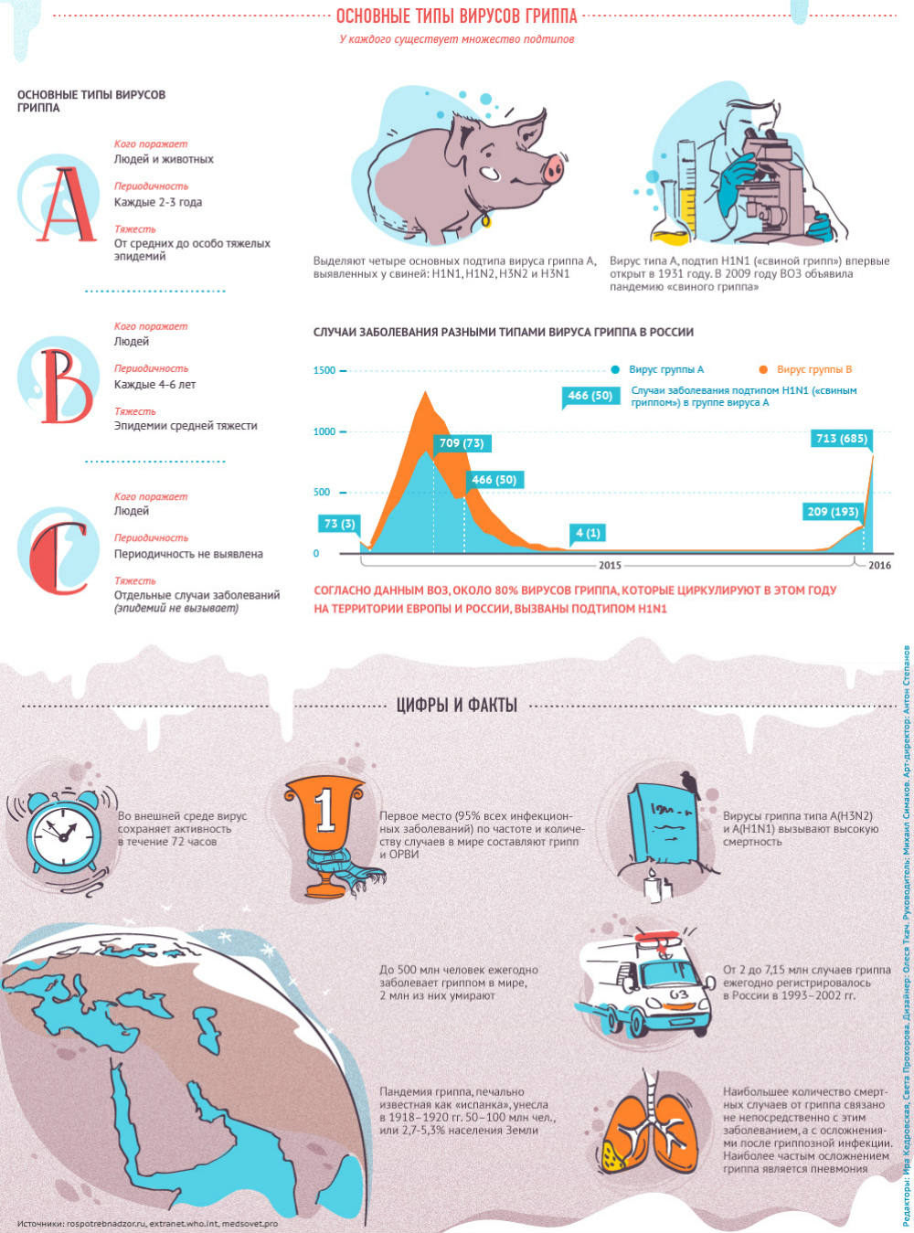
РИА «Новости», 2015 год

В середине сентября министр здравоохранения РФ Вероника Скворцова сообщила, что пик заболеваемости гриппом в России придется на январь-февраль 2017 года, при этом активные случаи заболеваний начнут появляться в ноябре.
«По всем прогнозам, пик будет в январе-феврале следующего года, но начнут появляться активные случаи с ноября. Именно поэтому мы с августа начали вакцинальную кампанию. Благодаря тому, что нам удалось снизить цены на наши отечественные вакцины, мы сумели увеличить охват наших граждан, которые смогут быть привиты, на 8 миллионов человек по сравнению с прошлым годом, мы выйдем на показатель около 48 миллионов человек», — сказал Скворцова журналистам.
____________________________

Простейшая инструкция по защите от гриппа
Запомните самое главное: тактика ваших действий совершенно не зависит от того, как называется вирус. Это грипп сезонный, свиной, слоновий, пандемический, это вообще не грипп — это не важно. Важно лишь то, что это вирус, что он передается воздушно-капельным путем и что он поражает органы дыхания.
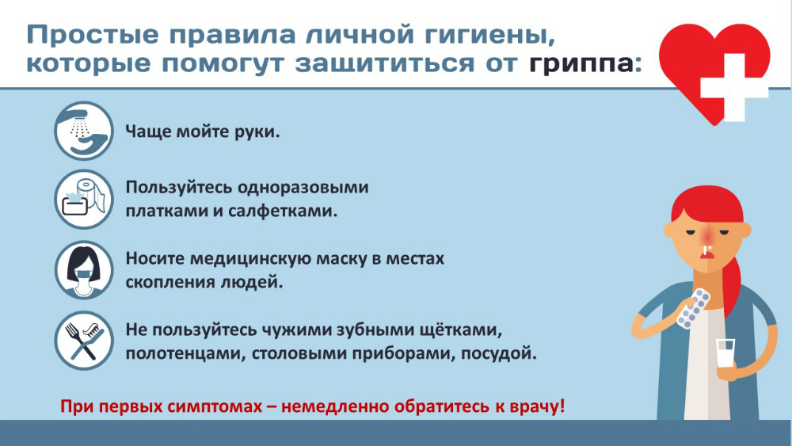
doktorbel, 2015 год

Профилактика
Если вы (ваш ребенок) встретитесь с вирусом, а у вас нет в крови защитных антител, вы заболеете. Антитела появятся в одном из двух случаев: либо вы переболеете, либо вы привьетесь. Привившись, вы защитите себя не от вирусов вообще, а только от вируса гриппа.
Если имеете возможность привиться (привить дитя) и смогли достать вакцину — прививайтесь, но при том условии, что для вакцинации не надо будет сидеть в сопливой толпе в поликлинике. Имеющиеся вакцины защищают от всех актуальных в этом году вариантов вируса гриппа
Никаких лекарств и «народных средств» с доказанной профилактической эффективностью не существует. Т. е. никакой лук, никакой чеснок, никакая горилка и никакие глотаемые вами или засовываемые в дитя таблетки не способны защитить ни от какого респираторного вируса вообще, ни от вируса гриппа в частности. Все, за чем вы убиваетесь в аптеках, все эти якобы противовирусные средства, якобы стимуляторы интерферонообразования, стимуляторы иммунитета и жутко полезные витамины — все это лекарства с недоказанной эффективностью, лекарства, удовлетворяющие главную ментальную потребность россиянина — «надо что-то делать».
Основная польза всех этих лекарств — психотерапия. Вы верите, вам помогает — я рад за вас, только не надо штурмовать аптеки — оно того не стоит.
Источник вируса — человек и только человек. Чем меньше людей, тем меньше шансов заболеть. Пройтись остановку пешком, не пойти лишний раз в супермаркет — мудро!
Руки больного — источник вируса не менее значимый, чем рот и нос. Больной касается лица, вирус попадает на руки, больной хватает все вокруг, вы касаетесь этого всего рукой, — здравствуй, ОРВИ.

Симптомы простуды, ОРВИ и гриппа
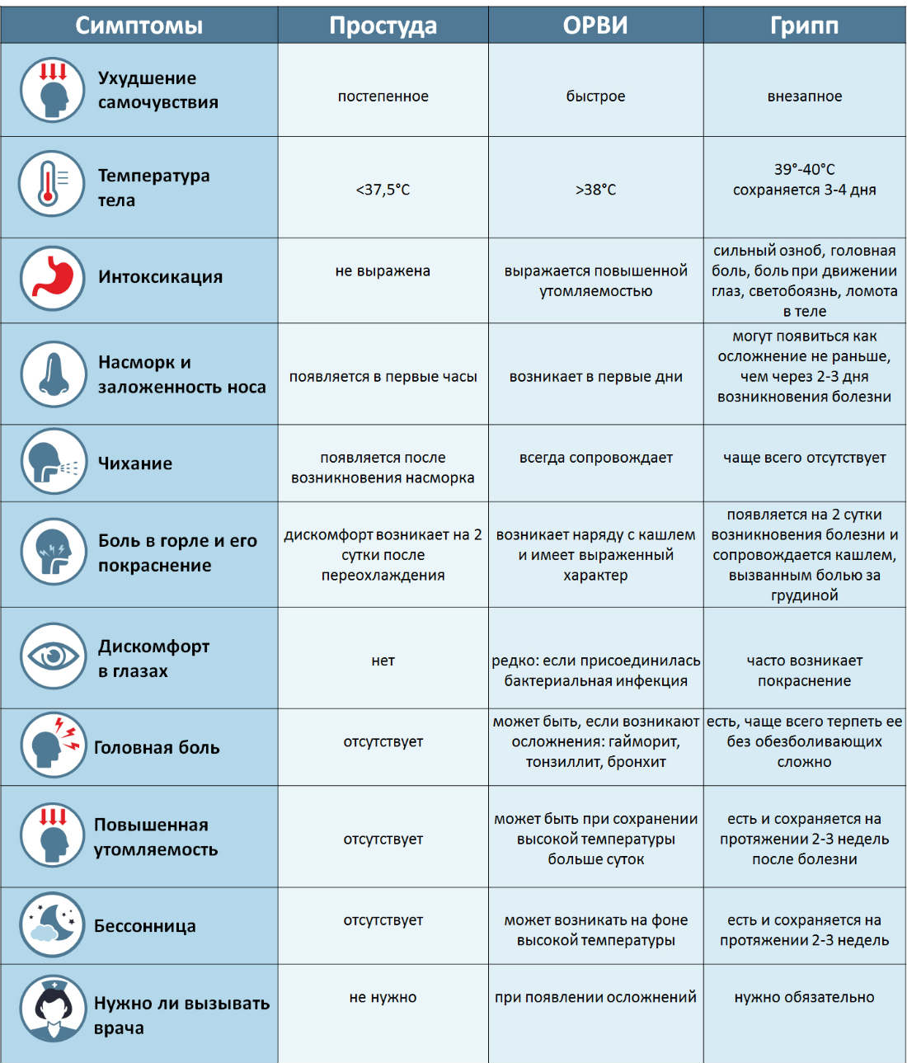
doktorbel, 2015 год

Не трогайте своего лица. Мойте руки, часто, много, постоянно носите с собой влажные дезинфицирующие гигиенические салфетки, мойте, трите, не ленитесь!
Учитесь сами и учите детей, если уж нет платка, кашлять-чихать не в ладошку, а в локоть.
Начальники! Официальным приказом введите в подчиненных вам коллективах запрет на рукопожатия.
Пользуйтесь кредитными карточками. Бумажные деньги — источник распространения вирусов.
Воздух!!! Вирусные частицы часами сохраняют свою активность в сухом теплом и неподвижном воздухе, но почти мгновенно разрушаются в воздухе прохладном, влажном и движущемся. Гулять можно сколько угодно. Подцепить вирус во время прогулки практически нереально. В этом аспекте, если уж вы вышли погулять, так не надо показушного хождения в маске по улицам. Уж лучше подышите свежим воздухом.
Оптимальные параметры воздуха в помещении — температура около 20 °С, влажность 50-70%.
Обязательно частое и интенсивное сквозное проветривание помещений. Любая система отопления сушит воздух. Мойте пол. Включайте увлажнители воздуха. Настоятельно требуйте увлажнения воздуха и проветривания помещений в детских коллективах.
Лучше теплее оденьтесь, но не включайте дополнительных обогревателей.
Состояние слизистых оболочек!!! В верхних дыхательных путях постоянно образуется слизь. Слизь обеспечивает функционирование т. н. местного иммунитета — защиты слизистых оболочек. Если слизь и слизистые оболочки пересыхают — работа местного иммунитета нарушается, вирусы, соответственно, с легкостью преодолевают защитный барьер ослабленного местного иммунитета, и человек заболевает при контакте с вирусом с многократно большей степенью вероятности. Главный враг местного иммунитета — сухой воздух, а также лекарства, способные высушивать слизистые оболочки. Поскольку вы не знаете, какие это лекарства (а это некоторые противоаллергические и почти все т. н. «комбинированные противопростудные средства») так лучше не экспериментировать в принципе.
Увлажняйте слизистые оболочки! Элементарно: 1 чайная ложка обычной поваренной соли на 1 литр кипяченой воды. Заливаете в любой флакон-пшикалку (например, из-под сосудосуживающих капель) и регулярно пшикаете в нос (чем суше, чем больше народу вокруг — тем чаще, хоть каждые 10 минут). Для той же цели можно купить в аптеке физиологический раствор или готовые солевые растворы для введения в носовые ходы — салин, аква марис, хумер, маример, носоль и т. д. Главное — не жалейте! Капайте, пшикайте, особенно тогда, когда из дома (из сухого помещения) вы идете туда, где много людей, особенно если вы сидите в коридоре поликлиники. Вышеупомянутым солевым раствором регулярно полощите рот. В отношении профилактики это все.

Лечение
Впервые вакцинация против вируса была разработана в начале 1940-х и испытана на солдатах, воевавших во Второй мировой войне. До последнего времени лечение было обычно симптоматическое, в виде жаропонижающих, отхаркивающих, и противокашлевых средств, а также витамины, особенно витамин С в больших дозах. ЦКЗ рекомендует пациентам покой, достаточное количество жидкости, избегать курения и спиртных напитков. Неосложнённый грипп не лечат антибиотиками, поскольку антибиотиками лечат только бактериальные инфекции (к которым грипп не относится).
Фактически единственным препаратом, способным разрушить вирус гриппа, является озельтамивир, коммерческое имя — тамифлю. Теоретически есть еще одно лекарство (занамивир), но оно используется лишь ингаляционно, да и шансов увидеть его в нашей стране немного.
Тамифлю реально разрушает вирус, блокируя белок нейраминидазу (ту самую N в названии H1N1). Тамифлю не едят все подряд при любом чихе. Это и недешево, и побочных явлений много, да и смысла не имеет. Тамифлю используют тогда, когда болезнь протекает тяжело (признаки тяжелой ОРВИ врачи знают), или когда даже легко заболевает человек из группы риска — старики, астматики, диабетики (кто относится к группам риска, врачи тоже знают). Суть: если показано тамифлю, то показано как минимум наблюдение врача и, как правило, — госпитализация.
Неудивительно, что с максимально возможной вероятностью тамифлю, поступающий в нашу страну, будет распределяться по стационарам, а не по аптекам (хотя все может быть).
Эффективность при ОРВИ и гриппе других противовирусных средств весьма сомнительна (это самое дипломатическое из доступных определений).
Лечение ОРВИ вообще и гриппа в частности — это не глотание таблеток! Это создание таких условий, чтоб организм легко с вирусом справился.
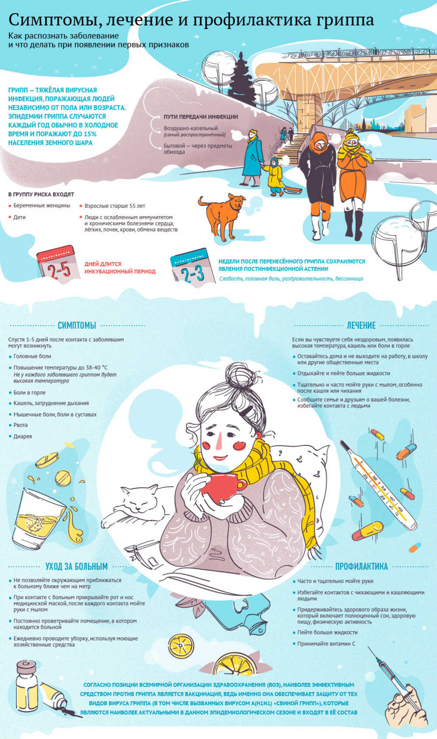
РИА «Новости», 2015 год

Правила лечения.
1. Тепло одеться, но в комнате прохладно и влажно. Температура 18-20 °С (лучше 16 чем 22), влажность 50-70% (лучше 80, чем 30). Мыть полы, увлажнять, проветривать.
2. Категорически не заставлять есть. Если просит (если хочется) — легкое, углеводное, жидкое.
3. Пить (поить). Пить (поить). Пить (поить)!!! Температура жидкости равна температуре тела. Пить много. Компоты, морсы, чай (в чай мелко порезать яблочко), отвары изюма, кураги. Если дитя перебирает — это буду, а это нет — пусть пьет что угодно, лишь бы пил. Идеально для питья — готовые растворы для пероральной регидратации. Продаются в аптеках и должны там быть: регидрон, хумана электролит, гастролит, нормогидрон и т. д. Покупайте, разводите по инструкции, поите.
4. В нос часто солевые растворы.
5. Все «отвлекающие процедуры» (банки, горчичники, размазывание по телу жира несчастных животных — коз, барсуков и т. д.) — классический совковый садизм и опять-таки психотерапия (надо что-то делать). Парить детям ноги (доливая кипяток в тазик), делать паровые ингаляции над чайником или кастрюлькой, растирать детей спиртосодержащими жидкостями — безумный родительский бандитизм.
6. Если надумали бороться с высокой температурой — только парацетамол или ибупрофен. Категорически нельзя аспирин.
Главная беда в том, что тепло одеть, увлажнить, проветрить, не пихать еду и напоить — это по-нашенски называется «не лечить», а «лечить» — это послать папу в аптеку…
7. При поражении верхних дыхательных путей (нос, горло, гортань) никакие отхаркивающие средства не нужны — они только усилят кашель. Поражение нижних дыхательных путей (бронхиты, пневмонии) вообще не имеют к самолечению никакого отношения. Лекарства угнетающие кашель (в инструкции написано «противокашлевое действие») нельзя категорически«!!!
8. Противоаллергические средства не имеют к лечению ОРВИ никакого отношения.
9. Вирусные инфекции не лечатся антибиотиками. Антибиотики не уменьшают, а увеличивают риск осложнений.
10. Все интерфероны для местного применения и для глотания внутрь — лекарства с недоказанной эффективностью или «лекарства» с доказанной неэффективностью.

Когда нужен врач.
Всегда!!! Но это нереально. Поэтому перечисляем ситуации, когда врач нужен обязательно:
• отсутствие улучшений на четвертый день болезни;
• повышенная температура тела на седьмой день болезни;
• ухудшение после улучшения;
• выраженная тяжесть состояния при умеренных симптомах ОРВИ;
• появление изолированно или в сочетании: бледности кожи; жажды, одышки, интенсивной боли, гнойных выделений;
• усиление кашля, снижение его продуктивности; глубокий вдох приводит к приступу кашля;
• при повышении температуры тела не помогают, практически не помогают или очень ненадолго помогают парацетамол и ибупрофен.

Врач нужен обязательно и срочно, если имеют место:
• потеря сознания;
• судороги;
• признаки дыхательной недостаточности (затрудненное дыхание, одышка, ощущение нехватки воздуха);
• интенсивная боль где угодно;
• даже умеренная боль в горле при отсутствии насморка (боль в горле + сухой нос — это зачастую симптом ангины, которая требует врача и антибиотика);
• даже умеренная головная боль в сочетании с рвотой;
• отечность шеи;
• сыпь, которая не исчезает при надавливании на нее;
• температура тела выше 39 °С, которая не начинает снижаться через 30 минут после применения жаропонижающих средств;
• любое повышение температуры тела в сочетании с ознобом и бледностью кожи.
____________________________
Диванные «эксперты» не устают твердить, что медицинские маски — бесполезны и ни от какого вируса вас не защищают. Захотелось высказаться по этому поводу. Ибо это полная чушь. Всем оставаться на своих местах, снимать маски пока рано. Почитайте почему.
Медицинская маска на лице действительно не даёт вам сто процентной гарантии защиты от вируса. Но, пардон, и презерватив не дает 100% безопасности, однако же… Пренебрегать средствами защиты не стоит. И маска в сезон простуд нужна. Особенно, если вы уже заболели. Ведь никто из окружающих не обязан разделять с вами место «на скамье запасных» и хватать вирусы, которые вы вычихиваете и выкашливаете, втискиваясь в трамвай с утречка.
Но вот что важно помнить. Медицинская маска — это не аксессуар. Это ваша защита и защита окружающих. Посему носить ее нужно правильно:
— храните её в стерильной упаковке.
— надевайте плотно, чтобы не оставалось «прорех» между лицом и маской.
— меняйте каждые 2 часа
— выкидывайте так, чтобы с ней уже никто не встретился. ВАЖНО! Её не нужно потом стирать (это вам не пакеты!), вывешивать сушиться и надевать снова. А то ведь так тоже делают.
А вообще, чаще мойте руки. То, что «чистота залог здоровья» — еще какой-то мультяшный персонаж говорил. И прав был. Микробы они не только в воздухе, они на поверхностях. Поэтому гигиена это ваша защита. Но не главная. Главная — это вакцинация. Всё-таки не в средневековье живём, друзья. Пора бы приучиться каждой осенью делать прививки от гриппа и всякой заразы. Они помогают лучше «Терафлю» или «Арбидола», к тому же ещё и бесплатные. Стоит только дойти до поликлиники.
Если всё же заболели, важно сразу постараться определить по симптомам, что у вас: простуда, грипп или ОРВИ. Вызывать врача тоже надо, но не всегда.

Грипп в Беларуси: особенности прошлого сезона 2015/2016 гг
Давайте для начала вспомним, что было в прошлом сезоне 2015/2016 гг.
Грипп Н1N1, по данным на 1 февраля 2016 г, выявлен примерно у 40 человек, летальных случаев не зафиксировано, сообщила БелаПАН главный эпидемиолог Минздрава Инна Карабан.
По ее словам, все, у кого выделен этот вирус, не были привиты от гриппа.
Медики оценивают ситуацию с распространением гриппа как спокойную, отметила специалист, и объясняют это прежде всего высоким удельным весом сделавших прививки жителей Беларуси — около 40%. Чем больше привитых, подчеркнула Карабан, тем сильнее коллективный иммунитет, благодаря которому не болеют и непривитые люди.
По данным Минздрава, еженедельно в контрольных областных городах регистрируется порядка 60 тыс. заболевших острыми респираторными вирусными инфекциями, что в пределах нормы для этого времени года.
Через неделю заболеваемость гриппом и ОРВИ в Беларуси пойдет на спад, прогнозируют в министерстве.
Между тем СМИ сообщают, что в Украине, по данным на 29 января 2016 г, официально подтверждено 155 связанных с гриппом случаев смерти, в России — 126. Как минимум два очага так называемого свиного гриппа зарегистрировано в Польше.
Особенности гриппозной инфекции прошлого сезона 2015-2016 года
Ранний подъем заболеваемости гриппом. Да инфекция этого года пришла раньше, чем это было в предыдущие годы, когда грипп подымал голову в конце февраля, марте или начале апреля, поэтому все успокоились, а когда абсолютно нормально грипп пришел в конце января — запаниковали. Паника касается соседей Беларуси, где СМИ раскручивают маховик народной истерии для поддержания своей популярности. Хотя это можно назвать сезонным подъемом, который логично перейдет в эпидемию, но не более. Яркость симптомов пришедшего гриппа. Можно основываться на данных соседей, где грипп показал, что симптомы нарастают резко, в течение нескольких часов и имеют выраженный иммунный ответ организма — температура доходит до высоких значений в считаные часы, плюс сопутствующие ломота, боль в мышцах и глазах, имеют ярковыраженный характер. О других симптомах я подробнее говорил в расширенной статье ранее, повторяться не буду, похожие симптомы характеризуют и грипп 2016 года. Из особенностей нынешней симптоматики гриппа также можно отметить развитие в большинстве случаев на начальных этапах заболевания кашля, что для прошлых лет было более характерно для выздоравливающих, когда ослабленные гриппом организмы пациентов подхватывали бактериальную инфекцию и выходили на ларингиты, бронхиты и пневмонии, как вторичные осложнения гриппа. Источник: http://grippozus.ru/219-svinoy-gripp-2016-v-belarusi.html

нформация о вакцинации
Для чего необходима ежегодная вакцинация?
Иммунитет после вакцинации сохраняется 6-8 месяцев. Варианты вирусов гриппа, вызывающие ежегодные эпидемии, меняются каждый год, поэтому вакцинироваться нужно перед каждым эпидемическим сезоном. Состав гриппозных вакцин одного и того же наименования каждый год разный и соответствует составу вирусов, вызывающих эпидемию. Для северного полушария прогноз о наиболее часто циркулирующих вариантах вируса гриппа всегда точен, поскольку до этого те же вирусы гриппа циркулируют и вызывают заболевания в южном полушарии, а затем начинают появляться в северном. В этом сезоне состав гриппозных вакцин содержит антигены (части вирусов гриппа) следующих вариантов:
A/California/7/2009/,NYMC X-179A, производный от
A/California/7/2009/ H1N1/ pdm 2009;
А/Южная Австралия/55/2014, IVR-175, производный от
А/Швейцария/9715293/2013(H3N2);
В/Пхукет/3073/2013.
Для вакцинации используются сплит-вакцины, субъединичные и живые вакцины.
В сезоне 2016/2017 года в Беларуси профилактические прививки будут проводиться вакцинами: «Гриппол плюс» (Россия), «Инфлювак» (Нидерланды), «Ваксигрип» (Франция).
В состав живых вакцин входят вакцинные штаммы вируса гриппа, специально выращенные в лабораторных условиях, не вызывающие заболевания, но формирующие иммунитет. Сплит-вакцины и субъединичные не содержат живых вирусов, а только части вируса, по которым иммунная система распознает вирус гриппа.

Название вакцины против гриппа | Страна производителя | Тип вакцины | Способ введения | Показания к использованию
«Гриппол Плюс» | Россия | Инактивированная субъединичная вакцина | Внутримышечная инъекция | Используется для бесплатной и платной вакцинации. Может применяться с 6-месячного возраста
«Ваксигрип» | Франция | Инактивированная сплит-вакцина | Внутримышечная инъекция | Прививка платная. Может применяться с 6-месячного возраста
«Инфлювак» | Нидерланды | Инактивированная субъединичная вакцина | Внутримышечная инъекция | Прививка платная.Может применяться с 6-месячного возраста

Какая вакцина против гриппа лучше?
В плане эффективности, качества и безопасности все вакцины одинаково хороши, потому что требования, предъявляемые к качеству противогриппозных вакцин у государства одинаковы для всех вакцин-претендентов, участвующих в компании вакцинации.
К проведению вакцинации допускаются только те вакцины, которые отвечают требованиям качества и безопасности, в противном случае вакцину не разрешают применять. В Беларуси отношение к вакцинам со стороны государства очень серьёзное – к ним предъявляются такие же требования, как и к другим лекарственным средствам. Все вакцины, используемые при проведении компании вакцинации в Республике Беларусь, проходят обязательную регистрацию, во время которой проводится экспертиза на соответствие критериям качества и безопасности. Точно такая же проверка проводится при входном контроле у каждой партии вакцины поступающей на территорию страны перед использованием её у населения. Понятия «вакцины для бесплатной и платной вакцинации» при проверке качества не существует. Ко всем вакцинам предъявляются одинаковые требования к их качеству и безопасности. Для проведения бесплатной вакцинации отбираются вакцины, которые выигрывают конкурс на оптимальное соотношение «цена-качество». При равных характеристиках качества выбираются те вакцины, которые имеют наименьшую стоимость.
Часто задают вопрос, что лучше — «Ваксигрип» (Франция) или «Инфлювак» (Нидерланды). Что эффективнее и с меньшим количеством побочных эффектов?
На сегодняшний день обе вакцины считаются самыми распространёнными от гриппа для детей и взрослых. Оба препарата дают одинаковый результат. Однако родители не прекращают терроризировать фармацевтов и семейных врачей, чтобы те посоветовали, какая из двух вакцин – «Ваксигрипп» или «Инфлювак» – окажется лучше. Дело в том, что оба препарата почти не отличаются друг от друга. Показания к применению, форма выпуска и даже состав у них похожий. Но вот в таком пункте, как побочные эффекты, есть разница. Так, средство «Инфлювак» имеет гораздо больший список возможных негативных проявлений, в то время как у препарата «Ваксигрипп» этот перечень значительно короче. Если рассматривать стоимость этих вакцин, то здесь тоже есть за что зацепиться. Препарат «Инфлювак» стоит несколько дороже своего конкурента. Поэтому если выбирать из этих двух критериев, то следует сделать выбор в пользу средства «Ваксигрипп». Цена у него ниже, да и побочных эффектов меньше. Но всё же лучше узнать, что люди думают об этих двух вакцинах, и уже на основании их откликов решать для себя, что же выбрать.
Препарат «Инфлювак»: отзывы
Об этом средстве пользователи интернета пишут в основном только положительные мнения. Так, те пациенты, которым делали прививку этим препаратом, отмечают, что сама инъекция безболезненная, ведь иголка в шприце очень тонкая. Также редко кто отмечает, что после вакцинации этим средством возникали проблемы. Люди, наоборот, хвалят препарат «Инфлювак» за то, что он практически никогда не вызывает нежелательных реакций в организме. Также женщины и мужчины выбирают именно эту вакцину, потому что она импортная, а это значит, что лучше очищенная, чем отечественная.
Кроме того, состав препарата ежегодно совершенствуется, ведь появляются новы штаммы гриппа, поэтому выработанный иммунитет может не сработать. Есть, правда, и отрицательные отклики людей. Первое, на что обращают внимание родители, так это на то, что средство «Инфлювак» реализуется в стандартной дозировке. То есть получается, что и для взрослых, и для детей шприцы одинаковые. Это очень неудобно, поскольку если делать вакцину детям, то лишнее количество препарата нужно сливать. Получается, что он неэффективно расходуется.
Также есть люди, которые отмечают, что после вакцинации средством «Инфлювак» у них сильно пошатнулось здоровье. Чтобы этого не произошло, делать инъекцию нужно только тогда, когда человек полностью здоров. То есть никаких простудных заболеваний у него быть не должно. И если человек будет слушать доктора и следовать всем его рекомендациям относительно вакцинации, то препарат «Инфлювак» отзывы будет получать только положительные. Насчёт стоимости этого средства люди отмечают, что его цена вполне адекватная, и многим она подходит. Препарат «Ваксигрипп»: отзывы Эта вакцина имеет одобрительные отклики пациентов. Одним делают инъекцию с помощью этого препарата совершенно бесплатно, другие её покупают за собственные средства. Однако и те, и другие отмечают эффективность этой вакцины: в течение года люди не болеют гриппом. Правда, есть исключения, когда всё же человек подхватывает этот вирус, однако протекает болезнь гораздо легче. Также люди отмечают, что хоть препарат «Ваксигрипп» является и не самым лучшим из ныне существующих, однако он доступный по стоимости. А это немаловажный фактор. Ведь часто прививать приходится всех членов семьи, а это может сильно ударить по семейному бюджету.
Поэтому люди и выбирают более дешёвое средство – «Ваксигрипп». Отзывы положительного характера также пишут родители, которые остаются довольными тем, что препарат продаётся отдельно для деток, то есть в специальных шприцах по 0,25 мг. И не нужно выливать лишнюю жидкость, поскольку дозировка получается точной. Мнение специалистов А что же иммунологи и педиатры говорят об этих вакцинах? Что лучше: «Ваксигрипп» или «Инфлювак»? Доктора в этом плане единогласны. Они считают, что по своим свойствам и эффекту эти препараты примерно одинаковые. Они не выделяют какой-то из них конкретно. А то, что якобы средство «Инфлювак» является более чистым, то это, по словам врачей, несущественный признак, который не влияет на выработку иммунитета, а также на восприятие его организмом. Поэтому если на работе предлагают провести бесплатную вакцинацию, например, средством «Ваксигрипп», то желательно согласиться. Поскольку искать в аптеках препарат «Инфлювак» глупо, ведь по эффективности эти вакцины будут одинаковыми. Ну а если у вас нет такого преимущества, тогда действительно, можно самому приобрести любое из этих двух средств. Главное – обращать внимание на срок годности препарата, а также соблюдать все рекомендации по правильному хранению и транспортировке.
Теперь вы знаете, какое из двух средств – «Ваксигрипп» или «Инфлювак» – лучше. И поняли, что на самом деле разницы в них нет. Нюанс в том, что первое средство может продаваться в специальной маленькой дозировке (для детей). В то время как часть препарата «Инфлювак» придётся выливать, поскольку ребятишкам нужно колоть всего 0,25 мг, а в шприце идет 0,5 мг. Также ещё один момент в том, что суспензия «Ваксигрипп» стоит немного дешевле. Ну а врачи не выделяют эти средства, считая, что они по эффективности примерно одинаковые.

Отзывы о прививках и вакцинах от реальных людей на Отзовике
Отзывы о прививке вакцина Ваксигрип
Отзывы о прививке вакцина Инфлювак

Кто может получить профилактические прививки против гриппа бесплатно?
В соответствии с Национальным календарем профилактических прививок бесплатное проведение предусмотрено у следующих групп:
-дети в возрасте от 6 месяцев до 3 лет;
-дети в возрасте от 3 лет и взрослые с хроническими заболеваниями;
-школьники;
-лица с иммуносупрессией;
-лица в возрасте старше 65 лет;
-беременные;
-медицинские работники;
-дети и взрослые, находящиеся в учреждениях с круглосуточным режимом пребывания;
-работники государственных органов, обеспечивающие безопасность государства и жизнедеятельность населения.

Где можно сделать профилактическую прививку против гриппа?
Бесплатно:
— в территориальной поликлинике при наличии показаний;
— за счет средств выделенных нанимателем для вакцинации у своих работников;
— за счет средств профсоюзной организации.
Платно:
— в любой районной поликлинике, после заключения договора на платные услуги;
— в Городском центре вакцинопрофилактики УЗ «Городская детская инфекционная клиническая больница»;
— в частных медицинских центрах.

Как обеспечивается безопасность вакцинации для пациентов?
Все вакцины против гриппа при поступлении в республику проходят жесткий контроль на соответствие качеству и безопасность, каждая партия вакцины проходит проверку.
Органами государственного санитарного надзора (санитарной службой) проводится постоянный контроль за условиями проведения профилактических прививок в следующих направлениях:
— контроль за хранением и транспортировкой вакцины в поликлиниках;
— надзор за безопасностью использования вакцин у пациентов (при выявлении серьезных побочных реакций проводится тщательное расследование);
— контроль условий проведения профилактических прививок: наличие необходимых помещений, квалификация персонала, оснащение прививочного кабинета.

Наиболее частый аргумент против вакцинации «я привился и заболел», действительно ли вакцинация эффективна?
Вакцинация против гриппа действительно эффективна. Этот факт подтверждается: а) научными клиническими исследованиями – у всех привитых формируются защитные титры антител против всех трех вариантов вируса гриппа; б) результатами обследования пациентов в прошедшем эпидсезоне – начиная с 2013 года проводится обследование всех пациентов, обратившихся за медицинской помощью с синдромом гриппоподобного заболевания. Среди обратившихся были и привитые пациенты. От них выделяли вирусы, явившиеся причиной инфекции. В 2014-2015 г.г. случаи гриппа среди привитых не возникали. У всех кто был привит и обращался с синдромом гриппоподобного заболевания, выделялись другие респираторные вирусы: аденовирусы, респираторно-синцитиальный вирус и другие; в) кроме того, не только вирус гриппа может вызвать острую респираторную инфекцию, причиной острой респираторной инфекции могут стать бактерии: стафилококки, пневмококки, гемофильная палочка – от них вакцина против гриппа не защищает. Против этих инфекций существуют отдельные вакцины, в частности в Беларуси зарегистрированы и используется вакцины против гемофильной и пневмококковой инфекций.
Невзирая на такое многообразие возможностей заразиться другими вирусами и бактериями, прививаться против гриппа всё равно нужно. Потому что именно этот вирус в случае заболевания вызывает летальные исходы и тяжелые осложнения со стороны сердечно-сосудистой, нервной и других систем органов, а также является причиной тяжелых пневмоний и инициирует осложнение гриппа бактериальными пневмониями.

Имеет ли право человек отказаться от проведения профилактической прививки?
В соответствии со статьей 45 Конституции Республики Беларусь, каждый гражданин имеет право на сохранение здоровья. Каждый человек живя в государстве как полноправный гражданин имеет место жительства и место работы, и живя в обществе людей ежедневно контактирует с большим количеством людей: дома, по дороге на работу и домой, во время работы. Взаимодействуя с другими людьми человек не должен нарушать их права. Отказываясь от проведения профилактических прививок Вы создаете не только риск для своего здоровья, но и для здоровья тех людей которые Вас окружают, тем самым нарушая их право на сохранение здоровья. Потому что в случае заражения инфекцией, которую можно было предотвратить, Вы автоматически передадите её тем, кто будет находиться рядом с Вами (а это могут быть люди, которые может и хотели бы вакцинироваться но не имеют возможности из-за имеющихся у них противопоказаний).
Человек имеет право отказаться от проведения профилактической прививки, но отказываясь он должен осознавать, что этим отказом он наносит вред здоровью окружающих его людей.

Вакцинация в организациях и на предприятиях
Для тех граждан, которые работают в организованных коллективах, наниматели обязаны создать безопасные условия труда, в том числе предотвратить риск распространения гриппа в случае его заноса в учреждения.
Главным санитарно-противоэпидемическим мероприятием в этом случае является вакцинация.
Статья 31. Закона Республики Беларусь « О санитарно- эпидемиологическом благополучии»:
Обязанности организаций и индивидуальных предпринимателей в области санитарно-эпидемиологического благополучия населения
Организации и индивидуальные предприниматели в области санитарно-эпидемиологического благополучия населения обязаны:
осуществлять в пределах своей компетенции санитарно-противоэпидемические мероприятия.
Статья 22. Санитарно-противоэпидемические мероприятия
Санитарно-противоэпидемические мероприятия включают в себя:
санитарную охрану территории Республики Беларусь;
проведение профилактических прививок;
дезинфекционные мероприятия;
обязательные медицинские осмотры;
иные мероприятия.

Цены на прививки и вакцины от гриппа в Беларуси в текущем сезоне 2016/2017 гг
Практически по всех медицинских профилактических учреждениях можно сделать прививку от гриппа. В коммерческих центрах дороже, в государственных поликлиниках дешевле. Я не буду ходить далеко, а выберу поликлинику возле дома. Скорее всего, в вашей ближайшей поликлинике будут точно такие же условия и цены.
Итак, УЗ «13-я городская поликлиника» в сентябре-ноябре 2016 года проводит платную вакцинацию от гриппа всем желающим независимо от прописки и места жительства:
«Ваксигрип» (Франция) – 12руб. 79коп.
После 25.09.2016 г. планируется получение «Гриппол Плюс» (РФ и Белмедпрепараты) и «Инфлювак» (Нидерланды).

